W11b. Mengelola File
Tujuan Praktikum
- Memahami struktur hirarki file system di Linux.
- Mengelola hak akses dan keamanan file.
- Menganalisis metadata file.
- Memahami peran journaling dalam sistem file.
- Melakukan pengarsipan dan kompresi file dengan baik.

Alat dan Bahan
- Komputer/laptop dengan sistem operasi Linux Ubuntu (dapat menggunakan VM)
- Akses terminal/console
- Koneksi internet (untuk instalasi paket jika diperlukan)
- Paket tambahan: tree, acl, gzip, tar
- File uji dan direktori buatan pengguna

Tugas :
- Screenshot seluruh lagkah-langkah praktikum dan output yang dihasilkan !
- Jawab pertanyaan-pertanyaan yang diberikan !

PRAKTIKUM :
1. Struktur Hirarki File System di Linux
Langkah-langkah Praktikum
- Buka terminal.
- Gunakan perintah berikut untuk melihat struktur direktori utama:
ls /
- Masuk ke direktori tertentu, misalnya:
cd /etc
- Gunakan perintah berikut untuk melihat direktori secara rekursif:
tree /
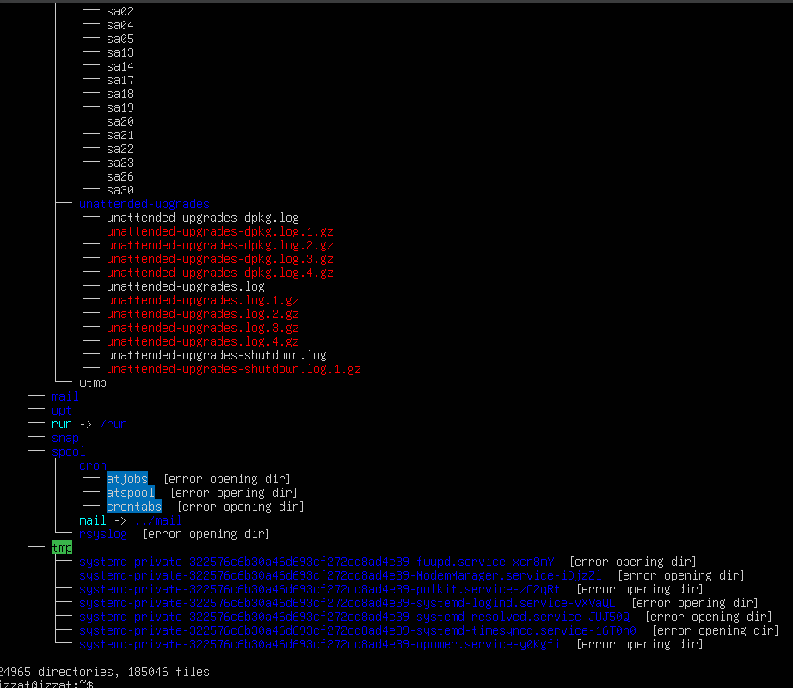
Catatan: install tree dengan perintah sudo apt install tree jika belum tersedia.

Pertanyaan :
- Apa fungsi dari tiap direktori berikut dilinux :
/
Root filesystem, induk dari semua direktori. Semua path dimulai dari sini
├── bin/
Program penting untuk sistem dasar
├── boot/
File untuk Booting, seperti kernel dan bootloader
├── dev/
Berisi File perangkat (device file), misal harddisk(/dev/sda), terminal(dev/tty)
├── etc/
File konfigurasi sistem global (passwd, hosts)
├── home/
Direktori rumah untuk user biasa (/home/izzat)
├── lib/
Library penting yang dibutuhkan binary di /bin dan /sbin
├── media/
Tempat mount media removable (USB, CD)
├── opt/
Tempat aplikasi tambahan (Software optional)
├── proc/
Info sistem dan proses, bentuknya virtual (/proc/cpuinfo)
├── root/
Direktori home untuk user root (superuser)
├── sbin/
Program penting untuk admin (reboot, fsck)
├── tmp/
Tempat file sementara, biasanya dihapus saat reboot
├── usr/
Program dan Library untuk user aplikasi (bukan sistem inti)
├── var/
Data yang sering berubah, misal log, cache, mail

- Apa perbedaan antara direktori /root dan /home?
/root = Direktori khusus untuk root user (super user)
/home = Direktori untuk user biasa, setiap user punya folder sendiri di sini

2. Hak Akses dan Keamanan File
Perintah-perintah Penting:
- chmod: Mengubah hak akses (permission) file/direktori
- chown: Mengubah pemilik file
- chgrp: Mengubah grup file

Atribut File :
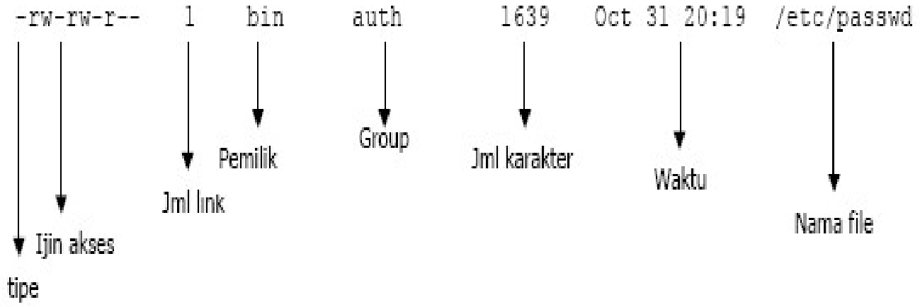
Izin Akses :
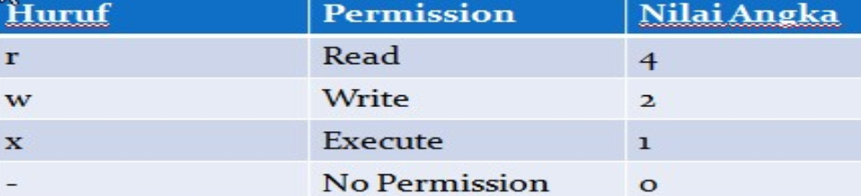
Langkah-langkah Praktikum
Catatan :
Ganti [userlain] dengan user yang telah dibuat pada praktikum sebelumnya.
[gruplain] adalah salah satu grup yang telah dibuat pada praktikum sebelumnya
- Buat file baru:
touch file_akses.txt
- Lihat informasi hak akses dan pemilik file:
ls -l file_akses.txt
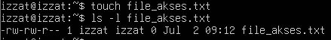
- Ubah hak akses file:
chmod 640 file_akses.txt
Arti 640: pemilik dapat baca/tulis, grup hanya baca, lainnya tidak dapat mengakses.
- Ubah hak akses file dengan notasi simbolik:
- Tambahkan eksekusi untuk user
chmod u+x file_akses.txt
- Hapus hak tulis dari grup
chmod g-w file_akses.txt
- Set hak akses hanya baca untuk lainnya
chmod o=r file_akses.txt
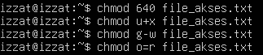
- Ubah pemilik file:
sudo chown [userlain] file_akses.txt
- Ubah grup file:
sudo chgrp [gruplain] file_akses.txt
- Ubah pemilik dan grup sekaligus:
sudo chown userlain:grupbaru file_akses.txt
- Tambahkan hak akses dengan ACL:
setfacl -m u:userlain:r file_akses.txt
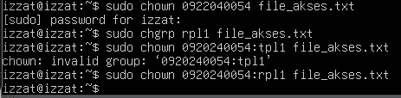

Pertanyaan :
- Apa arti kombinasi rw-r-----?
- rw- = ownerfile. bisa read, write, tidak bisa execute
- r-- = group file. bisa read, tidka bisa write, tidak bisa execute
- --- = selain owner dan group. Tidak punya akses apapun
- Bagaimana kombinasi ACL dan permission standar meningkatkan kontrol?
- Permission standar kasih aturan dasar untuk owner, group, dan others.
- ACL memungkinkan atur hak akses spesifik ke user atau grup tertentu di luar itu.
- Hasilnya: kontrol akses lebih detail, fleksibel, dan aman.

3. Metadata File
Langkah-langkah Praktikum
- Buat file dan isi:
echo "metadata test" > file_meta.txt
- Periksa metadata file:
stat file_meta.txt
- Ubah isi file dan lihat perubahannya:
echo "update" >> file_meta.txt
stat file_meta.txt
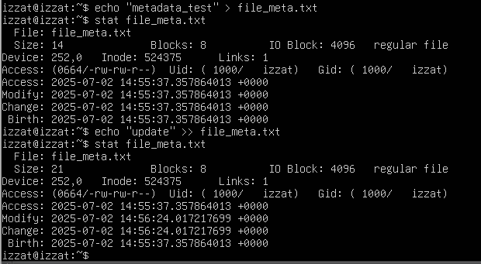
Pertanyaan :
- Apa perbedaan waktu akses, modifikasi, dan perubahan
Akses (atime) : saat file terakhir dibaca, Modifikasi (mtime) : saat isi file terakhir diubah, Perubahan (time) : saat metadata (izin,owner) diubah
- Mengapa metadata penting dalam audit file?
Metadata membantu melacak aktivitas file (siapa,kapan,dan apa yang ubah), sehingga penting untuk keamanan dan audit system

4. Journaling File System
Langkah-langkah Praktikum
Langkah 1 : Buat Partisi Pengujian dengan menggunakan File sebagai Disk Virtual
- Buat file disk virtual:
dd if=/dev/zero of=disk.img bs=1M count=100
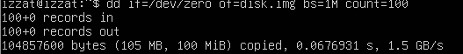
- Format dengan ext4:
mkfs.ext4 disk.img
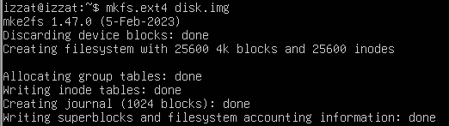
- Mount menggunakan loop:
sudo mkdir /mnt/test
sudo mount -o loop disk.img /mnt/test
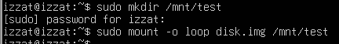

Langkah 2: Simulasikan Operasi Sebelum Crash
- Buat file dan tulis data ke dalamnya:
echo "Ini data penting" > /mnt/test/data.txt
sync # pastikan data ditulis ke disk

- Tambahkan lebih banyak file tanpa sync:
for i in {1..100}; do echo "line $i" > /mnt/test/file_$i.txt; done
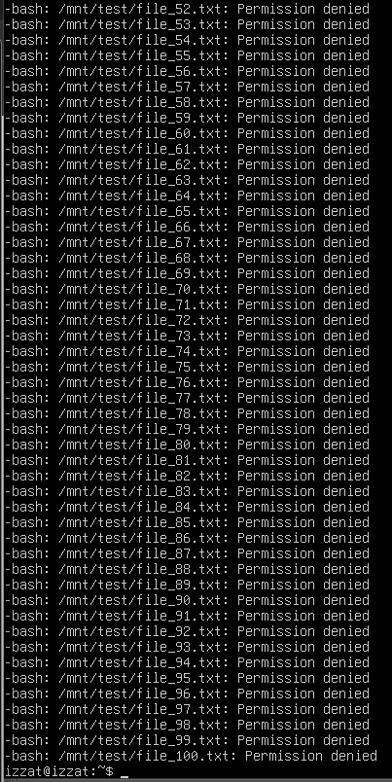

Langkah 3: Simulasikan Crash
PERINGATAN: Jangan lakukan ini di sistem utama!
Jika menggunakan Virtual Machine:
- Paksa matikan VM, misalnya dari VirtualBox:
  - Klik kanan pada VM > Close > Power Off
Langkah 4: Periksa Konsistensi File System
- Jangan langsung mount. Jalankan:
sudo fsck disk.img

- Perhatikan apakah fsck menemukan dan memperbaiki error:
  - Jika tidak ada error atau hanya minor journal recovery, maka journaling bekerja dengan baik.
  - Jika ditemukan file rusak atau kehilangan metadata, sistem file belum sempat merekam transaksi.
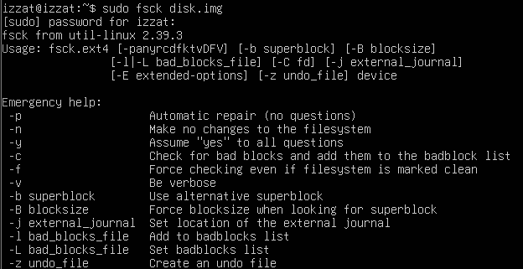
Pertanyaan :
- Apa peran journaling dalam pemulihan setelah crash?
Journaling mencatat perubahan file system sebelum diterapkan. Saat crash terjadi, sistem bisa menggunakan jurnal ini untuk memulihkan data agar tetap konsisten dan mencegah kerusakan.
- Apa perbedaan ext3 dan ext4 dalam journaling?
- ext 3 hanya mendukung journaling dasar
- ext4 lebih cepat dan efisien, mendukung journaling lanjutan, file besar dan lebih tahan, terhadap fragmentasi
5. Archiving File
Langkah-langkah Praktikum
- Buat direktori dan beberapa file:
mkdir backup
touch backup/file1.txt backup/file2.txt
- Buat arsip dari direktori:
tar -cvf backup.tar backup/
- Kompres arsip tersebut:
gzip backup.tar
- Ekstrak kembali:
gunzip backup.tar.gz
tar -xvf backup.tar
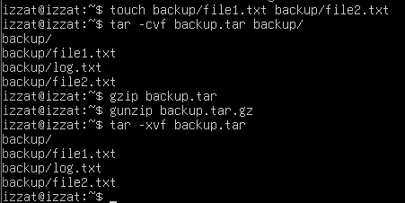

Pertanyaan :
- Apa kelebihan format .tar.gz dibanding hanya .tar?
- .tar = hanya menggabungkan file jadi satu arsip (tidak mengurangi ukuran)
- .tar.gz = arsip .tar yang dikompress pakai gzip (ukuran file lebih kecil, lebih hemat ruang penyimpanan, lebih cepat ditransfer.
- Kapan sebaiknya menggunakan archiving dalam pengelolaan file?
- Saat ingin backup data
- Menyimpan file lama atau arsip
- Mengirim banyak file sekaligus

